**《基础物理实验》实验报告**

实验名称 测量金属的杨氏模量实验 指导教师 李想

姓名 唐嘉良 学号 2020K8009907032 分班分组及座号 4 - 04 - 8 号（例：1-04-5号）

实验日期 2021 年 12 月 3 日实验地点 教710 调课/补课 □是 成绩评定

# 测定金属的杨氏模量实验

**第一部分：拉伸法测定金属的杨氏模量**

一、实验目的

1. 学会用CCD杨氏模量测量仪测量长度的微小变化量；

2. 学会测定金属杨氏弹性模量的一种方法；

3. 学习用逐差法、作图法和最小二乘法处理数据；

4. 学会计算各物理量的不确定度，并用不确定度正确表达实验结果。

二、仪器用具

CCD杨氏弹性模量测量仪，螺旋测微尺，钢卷尺。

CCD杨氏弹性模量测量仪主要技术指标如下：

1. 采用分化板+CCD测量显微镜系统+彩色液晶监视器方案；
2. 立柱：不锈钢双柱高约85cm；
3. 钼丝：长约60cm，直径0.18cm，悬挂位置及长度可调节；
4. 监视器：彩色液晶监视器；
5. 分化板：刻度范围4mm，分度值0.05mm，设有限位槽，可防止来回摆动，采用LED照明。
6. CCD测量显微镜系统：放大倍率60倍，内含电子刻度线，可二维调节。
7. 砝码组：10个砝码，200g砝码8个和100g砝码2个；
8. 底座：可水平调节，设有贮藏格贮存砝码组；
9. 测量相对不确定度： 。

螺旋测微器：

分度值：0.01mm；量程：0~25mm；允差：0.004mm。

钢卷尺：

分度值：1mm；量程：3m；允差：2.0mm。

三、实验原理

杨氏模量是描述材料抵抗形变能力的物理量，完全由材料的性质决定，与材料的几何形状无关。杨氏模量的值越大说明材料越不易变形。

在形变中，最简单的是柱状物体受外力作用时的伸长或缩短形变。设柱状物体的长度为，截面积为，沿长度方向受外力作用后长度变化量为，单位横截面积上垂直作用力称为正应力，物体的相对伸长称为线应变。由胡克定律知，在弹性范围内正应力与线应变成正比：

式中比例系数称为杨氏弹性模量，单位是。在本实验中，钼丝的长度是，钼丝的直径是，钼丝的横截面积是，砝码盘上的砝码质量是，钼丝受外力为，钼丝的伸长量用显微镜和CCD成像系统进行测量。因此，杨氏模量的表达式为

四．实验内容

1. 仪器调节

支架：除了显示器以外，底座上各个仪器都可以调平。叉丝组分划板正对 CCD 摄像头。为保证叉丝组放置在下横梁的槽内，应调节下横梁。

CCD：将摄像头放入固定座内，将摄像头与分划板放置在同一水平面上，前后调节 CCD 摄像头，观察监视器，直到可以观察到清晰的像，若分划板刻度尺像不在监视器的中心，则微调 CCD 摄像头位置使像处于中心位置。

1. 测量

（1）在测量钼丝杨氏模量之前，应该先放2块的砝码把钼丝拉直，这样可以避免在拉直过程中分划板旋转。且分划板刻度尺在监视器上位置不要过高，需低于3mm。

（2）记下待测细丝下的砝码盘未加砝码时屏幕上显示的毫米尺在横线上的读数，以后在砝码盘上每增加一个的砝码，记下相应的叉丝读数。然后逐一减掉砝码，再从屏上读取。加减砝码时，动作要轻，防止因增减砝码时使砝码盘产生微小振动而造成读数起伏较大。

（3）取同一负荷下叉丝读数的平均值，用逐差法求出钼丝荷重增减4个砝码时光标的平均偏移量。

（4）用钢卷尺测量上、下夹头间的钼丝长度。

（5）用螺旋测微器测量钼丝直径，由于钼丝直径可能不均匀，按工程要求应在上、中、下各部进行测量。每位置在相互垂直的方向各测一次。

（6）将前述原理公式分解整理即得

式中，与有对应关系，如果是1个砝码的质量，应是荷重增（或减）1个砝码所引起的光标偏移量。（钼丝的杨氏模量约为）。

五．实验数据处理与结论

1. 钼丝长度，卷尺仪器误差

的测量属于单次测量，和为两个卷尺端点处的度数。

由此，根据不确定度定义易知，钼丝长度的不确定度为

则有

1. 钼丝直径

螺旋测微器的允差

|  |  |  |  |  |  |  |  |
| --- | --- | --- | --- | --- | --- | --- | --- |
| 测量部位 | 上部 | | 中部 | | 下部 | | 平均值 |
| 测量方向 | 1 | 2 | 3 | 4 | 5 | 6 |
|  | 0.185 | 0.181 | 0.183 | 0.181 | 0.180 | 0.183 | 0.182 |

表1钼丝直径测量表

钼丝直径多次测量的平均值为，那么直径的标准偏差为

再考虑上仪器的不确定度，如此钼丝直径的标准不确定度为

所以钼丝直径为

1. 监视器示数

初始示数，千分尺仪器误差

|  |  |  |  |  |  |  |  |
| --- | --- | --- | --- | --- | --- | --- | --- |
| 序号 | 砝码质量 | 叉丝度数 | | |  | 示数差值 | 不确定度 |
| 加载 | 卸载 | 平均值 |
| 1 | 200 | 1.35 | 1.35 | 1.35 | 270 | 0.70 | 0.04 |
| 2 | 400 | 1.54 | 1.54 | 1.54 | 616 | 0.66 |
| 3 | 600 | 1.70 | 1.70 | 1.70 | 1020 | 0.66 |
| 4 | 800 | 1.86 | 1.88 | 1.87 | 1496 | 0.64 |
| 5 | 1000 | 2.04 | 2.06 | 2.05 | 2050 |  |
| 6 | 1200 | 2.20 | 2.20 | 2.20 | 2640 |
| 7 | 1400 | 2.36 | 2.36 | 2.36 | 3304 |
| 8 | 1600 | 2.51 | 2.51 | 2.51 | 4016 |
|  | | | | | | | |
|  | 900 |  |  | 1.95 |  | | |
|  | 7200 |  | 15.58 |

表2钼丝直径测量表

的不确定度有测量不确定度和仪器的不确定度合成而得，即

1. 最小二乘法、拉伸法处理实验数据

以质量为横坐标，平均值为纵坐标，进行最小二乘法处理。

斜率为

由公式

可以推出

所以有

其中取，可得钼丝的杨氏模量为

。

1. 画图法求杨氏模量

我们改进方法，将画图法和逐差法分离操作，期待相互印证。以质量为横坐标，平均值为纵坐标画图，并且做出一条直线，让点尽量在直线两侧均匀分布。

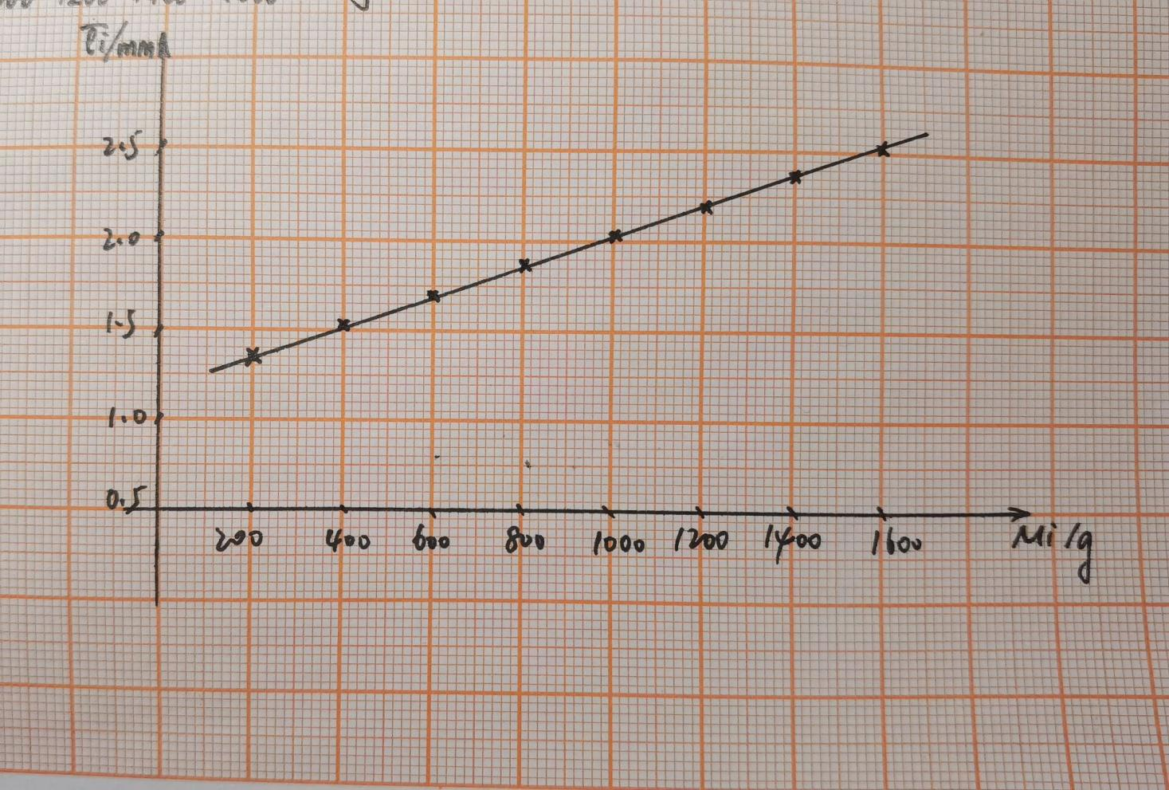

图1 关系图

如图1可见，拟合情况非常好，接下来在该直线上找两点，选择距离最远的两点，找到和，计算该直线的斜率，得到。再根据公式

并代入数据，取，可以算出

1. 逐差法计算杨氏模量

设一个砝码的质量为。由逐差法原理，可得

根据公式

并且代入数据，取，可以算出

可以看到，计算出来的数值与画图法完全一致。

1. 钼丝杨氏模量不确定度的计算

根据不确定度的传递性，钼丝杨氏模量的相对不确定度为

1. 最小二乘法：

钼丝杨氏模量，不确定度为

所以钼丝杨氏模量的置信区间为。

1. 画图法：

钼丝杨氏模量，不确定度为

所以钼丝杨氏模量的置信区间为。

1. 逐差法：

钼丝杨氏模量，不确定度为

所以钼丝杨氏模量的置信区间为。

【**实验总结**】

在本实验中，我们采取了三种不同方式进行钼丝杨氏模量的计算，可以看到，三次不同方式的所得结果在保留有效数字后趋向一致。三种方法相互印证，足以证明计算所得钼丝的杨氏模量的准确性。

尽管如此，我们仍然不能声明误差的不存在。因为这样几乎一致的结果仅仅是在保留有效数字意义上的，而更加精确的层面由于仪器精度的缘故已经无法探寻。况且最小二乘法所得结果与另外两种方法依然有所出入。

造成这样的误差，可能原因有：

1. 观察角度有偏移，没有让视线正对刻度，容易造成读数上的偏大或偏小。
2. 砝码由于汗液、水蒸气等原因遭遇腐蚀，真实质量并非精确的。

六．思考题

1. 杨氏模量测量数据N若不用逐差法而用作图法，如何处理?

标定坐标轴，将实验中测得的所有数据点在坐标系中标出，画出线性拟合曲线，尽量保证点在直线两侧均布。最后，取最远两点，根据坐标求直线的斜率，代入公式计算即可。具体操作已经在前文中通过对讲义方法的改进来展示，详细见前文。

1. 两根材料相同但粗细不同的金属丝，它们的杨氏模量相同吗？为什么？

相同。杨氏模量表征固体材料抵抗形变能力，数值仅取决于材料自身的性质，与材料的形状与规格无关。

1. 本实验使用了哪些测量长度的量具？选择它们的依据是什么？它们的仪器误差各是多少？

|  |  |  |  |  |  |
| --- | --- | --- | --- | --- | --- |
| 名称 | 分度值 | 量程 | 仪器误差 | 被测物品 | 依据 |
| 钢卷尺 |  |  |  | 钼丝长度 | 量程最大 |
| 螺旋测微器 |  | 0- |  | 钼丝直径 | 精度高 读数方便 易操作 |
| 电子刻度线 |  |  |  | 钼丝形变量 | 精度高 易操作 |

表3量具参数表

1. 在CCD法测定金属丝杨氏模量实验中，为什么起始时要加一定数量的底码？

钼丝很软易弯曲，施加初始拉力以拉直金属丝，使测量结果更加准确。

1. 加砝码后标示横线在屏幕上可能上下颤动不停，不能够完全稳定时，如何判定正确读数？

待其振动幅度缩小到一定范围后，取振动的极大与极小数值之平均，作为测量读数。

七．实验讨论与感想

本次实验我创造性地采取了三种不同方式进行钼丝杨氏模量的计算，可以看到，三次不同方式的所得结果在保留有效数字后趋向一致。三种方法相互印证，足以证明计算所得钼丝的杨氏模量的准确性。

另外一方面，考虑拉伸法实验增重与减重时测量结果常常不一致，经过查阅资料，我得知是因为金属丝存在**弹性滞后**效应。金属丝在受力之后需要很长时间时间才能达到稳定的长度 ，若金属丝受到的力突然减小，无法在很短时间内收缩到稳定的长度。为减小误差，把两次测量的结果取平均可以得到较为准确的长度。

**第二部分：霍尔位置传感方法测量杨氏模量**

一、实验目的

1. 熟悉霍尔位置传感器的特性；

2. 弯曲法测量黄铜的杨氏模量；

3. 在测量黄铜的杨氏模量的同时，对霍尔位置传感器定标；

4. 用霍尔位置传感器测量可锻铸铁的杨氏模量。

二、仪器用具

DYH-1A霍尔位置传感器法杨氏模量测定仪：包括底座固定箱、读数显微镜及调节机构、SS495A型集成霍尔位置传感器、磁体、支架、加力机构以及测试样品。

技术指标：

JC-10 型读数显微镜

目镜放大率

目镜测微鼓轮最小分度值 0.01mm

物镜放大率

测量范围

鼓轮实际读数最小分辨率 0.01/2 = 0.005mm

电子秤传感器加力系统

0~199.9g连续可调，三位半数显

霍尔电压表

量程1：0~199.9mV，分辨率 0.1mV

量程2：0~1.999V，分辨率 1mV

霍尔位置传感器

灵敏度大于250mV/mm，线性范围 0~2mm

螺旋测微器

分度值 0.01mm，量程 25mm

标准钢尺

分度值 1mm，量程 30cm

游标卡尺

分度值 0.02mm，量程 20cm

三、实验原理

-

++++++++++++++

-----------------------

I

V

B

d

a

图2 霍尔效应原理图

霍尔元件置于磁感强度为的磁场中，在垂直于磁场方向通以电流，有：

保持霍尔元件的电流不变，让霍尔导体在一个均匀梯度的磁场中移动，输出的霍尔电势差的变化量可由上式的微分得到

把霍尔位置传感器放在磁场里（图3），当位移量小于2mm时，满足为常数， 此时与具有很好的线性关系，我们根据测量数据，计算，从而对霍尔位置传感器定标。

+

N

N

Z

-

Out

图3 霍尔位置传感器放在磁场中

根据胡克定律以及力矩等知识，分析金属片的形变，可以得到弯曲法中的杨氏模量表达式

四．实验内容

1. 调节使得霍尔位置传感器探测元件处在磁铁中间的位置

2. 在拉力绳不受力的情况下将电子秤传感器加力系统进行调零

3. 整个实验仪器开机10分钟后，调节霍尔位置传感器的毫伏电压表为零。方法：首先通过磁体调节机构上下移动磁铁，当毫伏表读数很小时，停止调节并固定螺丝，最后调节调零电位器使毫伏表读数为零

4. 调整显微镜

A 调节读数显微镜目镜，使眼睛能清晰看到十字线、分划板刻度线和数字

B 然后移动读数显微镜前后距离，看到铜刀口上的基线

C 再转动读数显微镜上的读数鼓轮使得铜刀口上的基线和读数显微镜内十字刻度线吻合，记下初始读数值

5.通过加力调节旋钮逐次增加拉力，铜片每次增加10g，同时从读数显微镜上读出基线位置和电压表电压值

6.测量试样在两刀口之间的长度（直尺，3次），不同位置横梁宽度（游标卡尺，6次）以及横梁厚度（螺旋测微器，6次）

1. 整理实验仪器

五．实验数据处理与分析

**1. 黄铜横梁的几何尺寸**

|  |  |  |  |  |  |  |  |  |  |
| --- | --- | --- | --- | --- | --- | --- | --- | --- | --- |
|  | | | | | | | | | 平均值 |
| 长度 | 228.8 | | 229.0 | 228.5 | 230.0 | 228.4 | 228.8 | | 228.9 |
| 宽度 | 23.01 | | 22.98 | 23.00 | 22.98 | 23.00 | 23.00 | | 23.00 |
| 厚度 | 0.972 | 0.980 | 0.974 | 0.974 | 0.978 | 0.975 | 0.973 | 0.975 | 0.975 |

表4 黄铜横梁的几何尺寸

长度为多次测量值，和为钢板尺两个位置的度数，故长度测量的标准不确定度为

所以.

宽度多次测量的平均值为，则宽度的标准偏差为

再考虑上仪器的不确定度，如此宽度的标准不确定度为

所以宽度.

厚度多次测量的平均值为，那么厚度的标准偏差为

再加上仪器的不确定度，如此厚度的标准不确定度为

所以厚度

1. **读数显微镜示数**

显微镜初识读数

|  |  |  |  |  |  |  |  |  |  |
| --- | --- | --- | --- | --- | --- | --- | --- | --- | --- |
| 序号 | 1 | 2 | 3 | 4 | 5 | 6 | 7 | 8 | 平均值 |
|  | 10.0 | 20.0 | 29.9 | 40.0 | 50.0 | 60.0 | 70.1 | 80.0 | 45.0 |
|  | 2.445 | 2.555 | 2.650 | 2.779 | 2.893 | 3.008 | 3.140 | 3.260 | 2.841 |
|  | 39 | 79 | 117 | 156 | 194 | 231 | 269 | 307 | 174 |
|  | 0.448 | 0.453 | 0.490 | 0.481 |  | | | | 0.468 |
|  | 155 | 152 | 152 | 151 | 152.5 |
|  | 5.978 | 6.528 | 7.023 | 7.723 | 8.369 | 9.048 | 9.860 | 10.628 | 8.145 |
|  | 1521 | 6241 | 13689 | 24336 | 37636 | 53361 | 72361 | 94249 | 37946.75 |
|  | 95.335 | 201.845 | 310.05 | 433.524 | 561.242 | 694.848 | 844.66 | 1000.82 | 517.791 |

表5读数显微镜示数

的标准偏差为

故其不确定度为

1. **逐差法计算铜片的杨氏模量**

将表5中相关数值代入公式中，得：

1. **计算铜片杨氏模量的不确定度**

由公式

可以推出

算出铜片的相对不确定度为

由此，可以得到铜片杨氏模量的标准不确定度

因此铜片的杨氏模量的置信区间为。

【实验结论】

该实验实验误差相较拉伸法来说较大，主要原因是实验仪器调节困难度较高，而且霍尔片十分灵敏，哪怕微小的扰动都会造成较大的误差。但是总体来说，测得的铜片杨氏模量不确定度较小，数值也较精准。

1. **计算霍尔位置传感器的灵敏度**

由公式

知

令

下面仍然采取拉伸法中改进的实验方法。

（1）最小二乘法：

将数据代入

得

（2）逐差法：

将数据代入

得

（3）画图法：

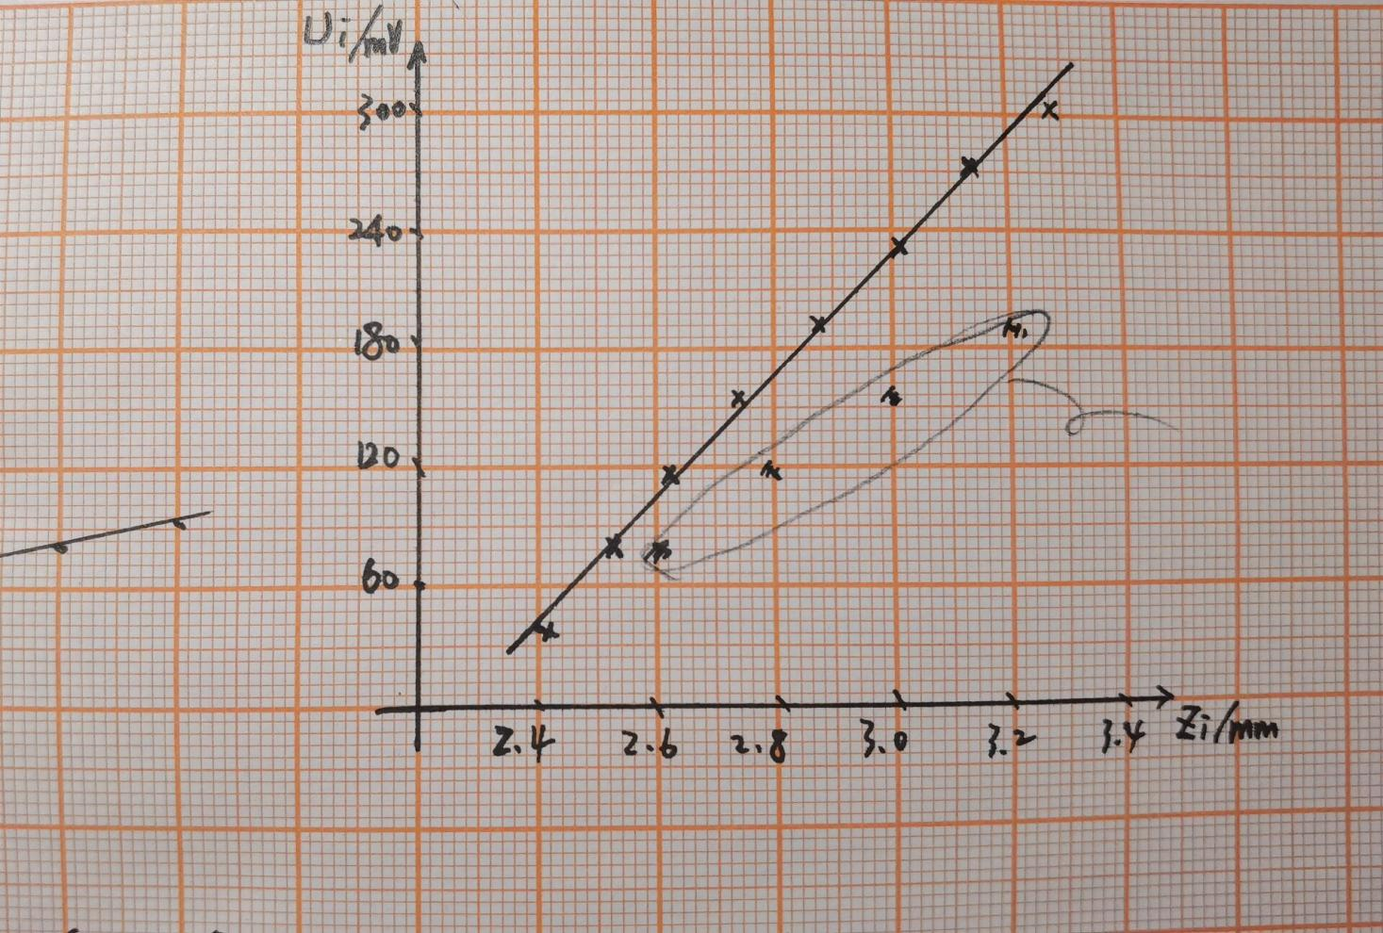

图1 关系图

图4 关系示意图

在该直线上找两点和，计算斜率

得

【实验总结】

本实验仍然采取拉伸法中改进的实验方法，再次地，我们可以看到，三种方法相差均很小，因此有理由相信我们计算所得的杨氏模量是较为精确的。

六．思考题

1. 弯曲法测量杨氏模量实验，主要误差有哪些？请估算各因素的不确定度。

主要误差包括：

1. 尺寸测量带来的误差，即不确定度。实验中测得不确定度为，，；
2. 实验仪器摆放不当。基线与地面不平行。
3. 刀口处存在一定摩擦力。
4. 用霍尔位置传感器测位移有什么优点？

精度非常高，并且成功地将电压的变化与位移联系起来，便于测量微小位移。另外，由于精度很高，方便查找系统误差。

七．实验讨论与感想

尽管如思考题中所分析的那样，霍尔效应测量杨氏模量精度非常高，这也带来了诸多困难。比如难以精确地调零，调零时示数会跳动；又比如一旦触碰到实验仪器，将会导致无法修正、只能从头再来的灾难。因此高精度的利弊十分明显，对于我们实验者来说要多加留心其可能带来的烦扰，并且在调节实验仪器时要小心、细心。

1. 附录

